**Министерство науки и высшего образования Российской Федерации**

**федеральное государственное автономное образовательное учреждение высшего образования**

**“НАЦИОНАЛЬНЫЙ ИССЛЕДОВАТЕЛЬСКИЙ УНИВЕРСИТЕТ ИТМО”**

|  |  |
| --- | --- |
| **Факультет** | **Программной Инженерии и Компьютерной Техники** |
| **Направление подготовки (специальность)** | **Нейротехнологии и программирование** |
| **Дисциплина** | **Компьютерные сети** |

Лабораторная работа 3

ОТЧЕТ

|  |  |
| --- | --- |
| **Выполнил студент:** | **Маликов Глеб Игоревич (372819)** |
| **Группа:** | **P3324** |
| **Преподаватель:** | **Болдырева Елена Александровна (157150)** |

г. Санкт-Петербург

2025

**Содержание**

ЗАДАНИЕ 3

Настройка комнат 3

Настройка серверов 3

Создание ВЕБ-документа на сервере 3

Настройка IP-адресов серверов и DHCP на ПК 3

Проверка работы клиентов 4

Настройка служб DNS и HTTP на DNS-сервере 4

Настройте почтовый сервер, как в лабораторной работе 2. 5

ОТЧЕТ О ХОДЕ ВЫПОЛНЕНИЯ 6

Настройка комнат 6

Настройка серверов 6

Создание ВЕБ-документа на сервере 6

Настройка IP-адресов серверов и DHCP на ПК 9

Проверка работы клиентов 10

Настройка служб DNS и HTTP на DNS-сервере 13

Настройте почтовый сервер, как в лабораторной работе 2. 17

ЗАКЛЮЧЕНИЕ 20

# ЗАДАНИЕ

## Настройка комнат

Настройте комнату 1.

Установите IP-адреса для сети 1.

192.168.1.11-15. (192.168.1.15 – for Web Server).

Установите IP-адреса для сети 2.

192.168.2.11-13

Установите адрес шлюза для обеих сетей с хостом ID = 1.

Проверьте соединение с помощью команды ping.

Установите IP-адреса для комнаты 2.

192.168.1.16-21.

## Настройка серверов

### Создание ВЕБ-документа на сервере

Чтобы создать HTTP-сервер, откройте вкладку HTTP на сервере и отредактируйте первую страницу сайта с названием index.html - включите в нее свое ФИО и ID. Включите службу HTTP с помощью переключателя On, если она выключена.

Чтобы проверить работоспособность нашего сервера, откройте любой компьютер и запустите приложение веб-браузера на вкладке Рабочий стол. После этого мы вводим адрес нашего веб-сервера 192.168.1.15 и нажимаем на кнопку GO. Убеждаемся, что наш веб-сервер работает.

Выполняем эти действия в режиме симуляции. Настраиваем фильтр по протоколам TCP и HTTP. Этот процесс нужно описать в отчете и прокомментировать - с чего мы начинаем соединение и почему, какие уровни OSI-модели отвечают за эти протоколы.

### Настройка IP-адресов серверов и DHCP на ПК

Войдите в конфигурацию компьютера и установите IP-адрес через DHCP-сервер.

Войдите в конфигурацию сервера и на вкладке DHCP настройте службу DHCP. Для этого введите новые значения пула, установите переключатель Вкл. и нажмите кнопку Save.

### Проверка работы клиентов

Войдите в настройки хоста и настройте протокол TCP/IP в командной строке. Для этого используйте команду PC>ipconfig /release, чтобы сбросить (очистить) старые параметры IP-адреса.

Команда ipconfig /release отправляет DHCP RELEASE сообщение, чтобы освободить текущую конфигурацию DHCP и удалить конфигурацию IP-адресов.

Теперь используйте команду PC>ipconfig /renew, чтобы получить новые параметры с DHCP-сервера.

Выполните эти шаги в режиме симуляции- подробно задокументируйте и опишите процесс.

### Настройка служб DNS и HTTP на DNS-сервере

В конфигурации DNS-сервера перейдите на вкладку DNS и задайте две записи ресурсов в прямой зоне DNS.

**Зона DNS** — это часть дерева доменных имен (включая записи ресурсов), размещенная как единое целое на сервере доменных имен (DNS-сервере). В зоне прямого просмотра на запрос доменного имени будет получен ответ в виде IP-адреса. В зоне обратного просмотра по IP-адресу мы узнаем доменное имя компьютера.

Сначала в записи ресурса типа A свяжите доменное имя компьютера server.itmo.ru с его IP-адресом 192.168.1.15, нажмите кнопку "Add".

Затем в записи ресурса CNAME привяжите название сайта к серверу и нажмите кнопку Add. Поясните, в чем разница между этими двумя записями.

Включите командную строку на сервере и проверьте службу DNS. Чтобы убедиться, что прямая зона DNS-сервера работает правильно, введите команду

*SERVER>nslookup*

Если все настроено правильно, вы получите ответ на запрос с указанием доменного имени DNS-сервера в сети и его IP-адреса.

Не забудьте ввести адрес DNS-сервера в настройках компьютера. Проверьте, открывается ли веб-сайт! Запустите эти шаги в режиме симуляции, прокомментируйте этот процесс в отчете.

### Настройте почтовый сервер, как в лабораторной работе 2.

Выполните все настройки, проверьте отправку писем в режиме реального времени. Приложите скриншоты и разберите протоколы, которые используются в системе. Подробное описание в отчете не требуется, так как мы его делали в ЛР2.

# ОТЧЕТ О ХОДЕ ВЫПОЛНЕНИЯ

## Настройка комнат

Была настроена топология двух комнат как показано ниже.

Рисунок - Построенная топология двух комнат

## Настройка серверов

### Создание ВЕБ-документа на сервере

Был создан веб сервер на устройстве с адресом 192.168.1.15. Для проверки работоспособности сервера был выполнен запрос на сайт в одном компьютере.

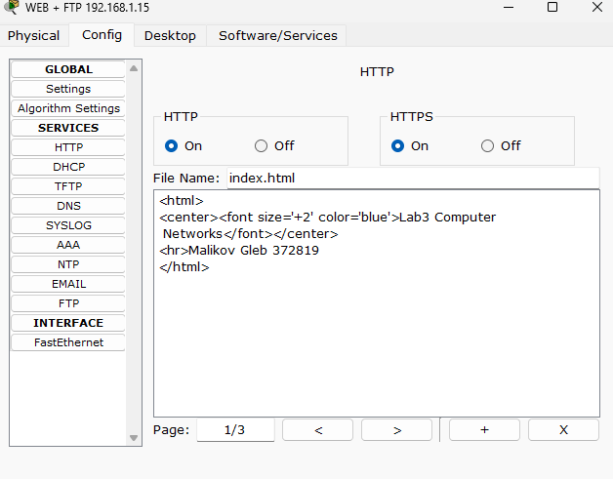

Рисунок - Редактирование страницы index.html

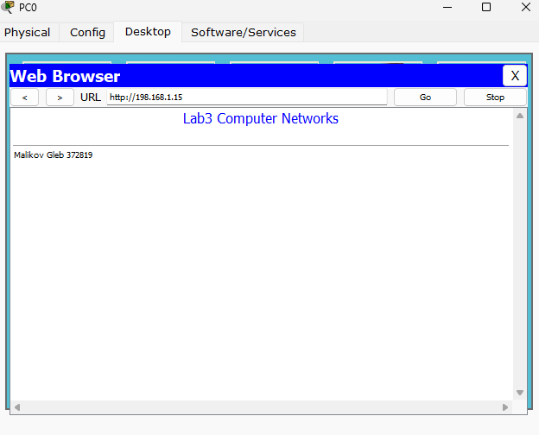

Рисунок - Просмотр страницы index.html

Ниже показана последовательность запросов, которые выполнились для получения страницы. Можно увидеть, что устанавливается TCP соединение и отправляется HTTP GET запрос одновременно с ACK запросом от клиента. Далее отправляются данные с сайтом с ответом 200 OK и в конце отправляется сообщение FIN + ACK.

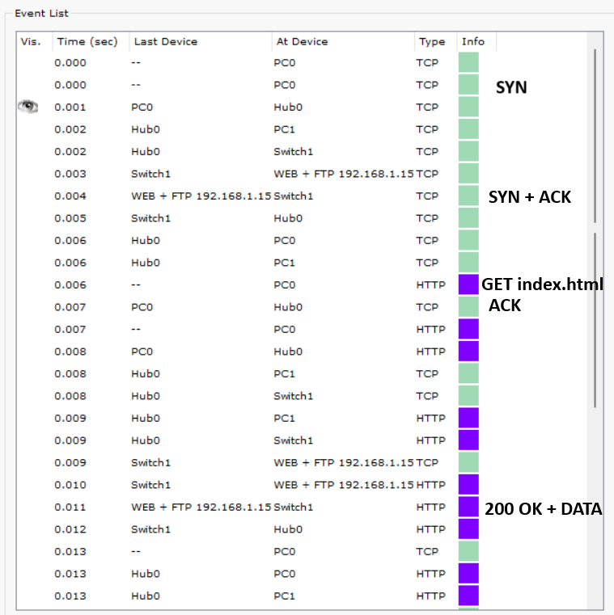

Рисунок - Таблица событий запроса веб страницы 1

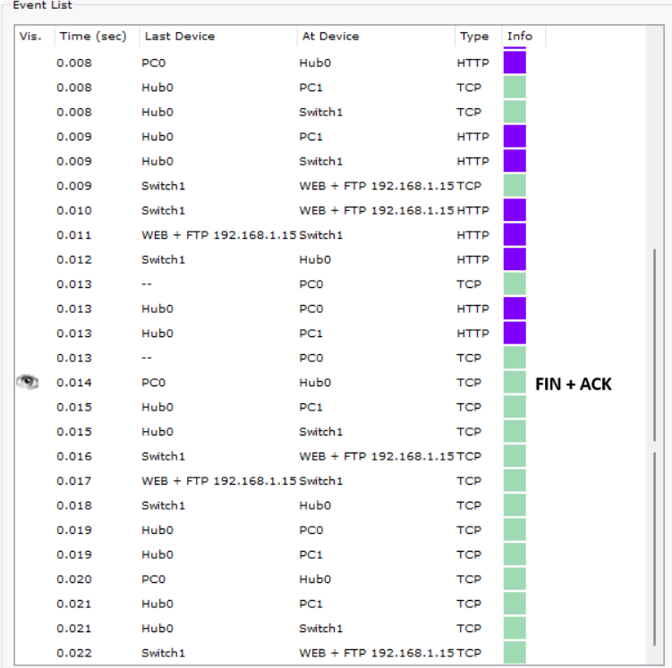

Рисунок - Таблица событий запроса веб страницы 2

### Настройка IP-адресов серверов и DHCP на ПК

Для настройки DHCP сервера были определены параметры gateway, DNS server, начальный адрес и количество пользователей.

Рисунок - Конфигурация DHCP сервера

Рисунок - Установка ip Динамически

По ошибке не была выключена служба DHCP на всех серверах, поэтому на широковещательный запрос DHCP ответили сразу все сервера. Так, компьютер принимает DHCPOFFER с IP-адресом от первого поступившего сообщения, в данном случае от сервера 192.168.1.16 и IP 192.168.1.3. После этого происходит запрос DHCPREQUEST на который сервер 192.168.1.16 ответит с DHCPAKNOWLEDGE, после чего компьютер получит свой IP-адрес.

Рисунок - Получение компьютером IP-адреса и других значений

### Проверка работы клиентов

Но все-таки получим IP, адрес DNS и Gateway от ранее сконфигурированного DHCP сервера выключая в остальных серверах службы DHCP и запуская команды ipconfig /release и ipconfig /renew.

Рисунок - Обновление IP через командную строку

Ниже показана последовательность запросов DHCP которые выполняются для получения нового IP-адреса.

Рисунок - Запрос DHCPDISCOVER

Рисунок - Запрос DCHPOFFER

Рисунок - Запрос DCHPREQUEST

Рисунок - Запрос DCHPACK

### Настройка служб DNS и HTTP на DNS-сервере

Для настройки DNS сервера были добавлены 3 записи, представленные на рисунке ниже.

Рисунок - Конфигурация DNS сервера

Чтобы убедиться, что прямая зона DNS-сервера работает правильно была выполнена команда nslookup, которая правильно получает IP-адреса по доменным именам.

Рисунок - Выполнение команды nslookup

Для проверки работоспособности DNS, был выполнен запрос на веб-сервер с помощью доменного имени [www.itmo.ru](http://www.itmo.ru). Ниже показан груз запроса DNS от клиента.

Рисунок - Отправка запроса с именем www.itmo.ru

DNS сервер отвечает сразу дважды, так как [www.itmo.ru](http://www.itmo.ru) указывает на другое имя server.itmo.ru а уже оно указывает на IP-адрес.

Рисунок - Ответ для www.itmo.ru

Рисунок - Ответ для server.itmo.ru

После того как компьютер получает IP адрес сервера, начинается отправка TCP запросов для установки подключения и HTTP запросов для получения самого веб сайта.

Рисунок - Таблица событий запроса на веб-сервер

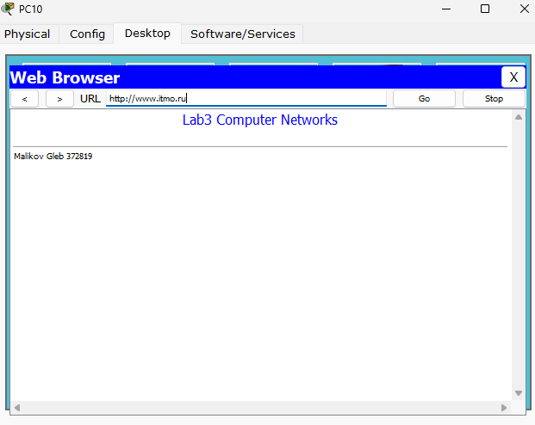

Рисунок - Получение index.html с запросом на www.itmo.ru

### Настройте почтовый сервер, как в лабораторной работе 2.

Аналогично лабораторной работы №2 был настроен EMAIL сервер и выполнена отправка сообщения от пользователя user2 пользователю user1.

Рисунок - Таблица событий отправки сообщения из PC9 (USER2)

Рисунок - Таблица событий получения сообщения в PC8

Рисунок - Получение сообщения в приложении электронной почты

# ЗАКЛЮЧЕНИЕ

В ходе выполнения лабораторной работы была успешно настроена сетевая инфраструктура, включающая конфигурацию двух сетевых комнат, серверов и конечных устройств. Реализована корректная работа веб-сервера, сервера DHCP, сервера DNS и почтового сервера.

Таким образом, выполненные задачи продемонстрировали освоение принципов конфигурации сетевых устройств, настройки основных серверных служб и обеспечения их корректного взаимодействия. Лабораторная работа позволила получить практический опыт в настройке сетевой инфраструктуры и оценить важность правильной реализации каждого уровня модели OSI.